Temos uma lista com varias tarefas dos usuários e um botão para apagar.

O que estamos fazendo aqui? Nesse caso aqui estamos apagando o pai

Exemplo

Temos

UL

LI

UL

Estamos apagando o LI

Quando o usuário clica ele clica no botão

O pai desse botão é um li

parentElement = PAI === LI

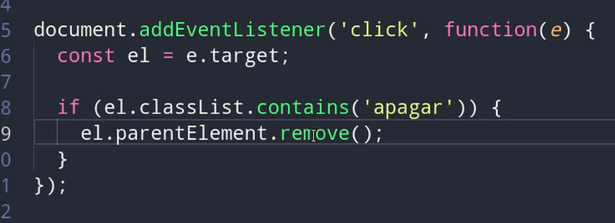

Resumindo do meu elemento(el) o pai dele vai ser removido

Do elemento pai do meu botão o pai dele vai ser removido o LI.

